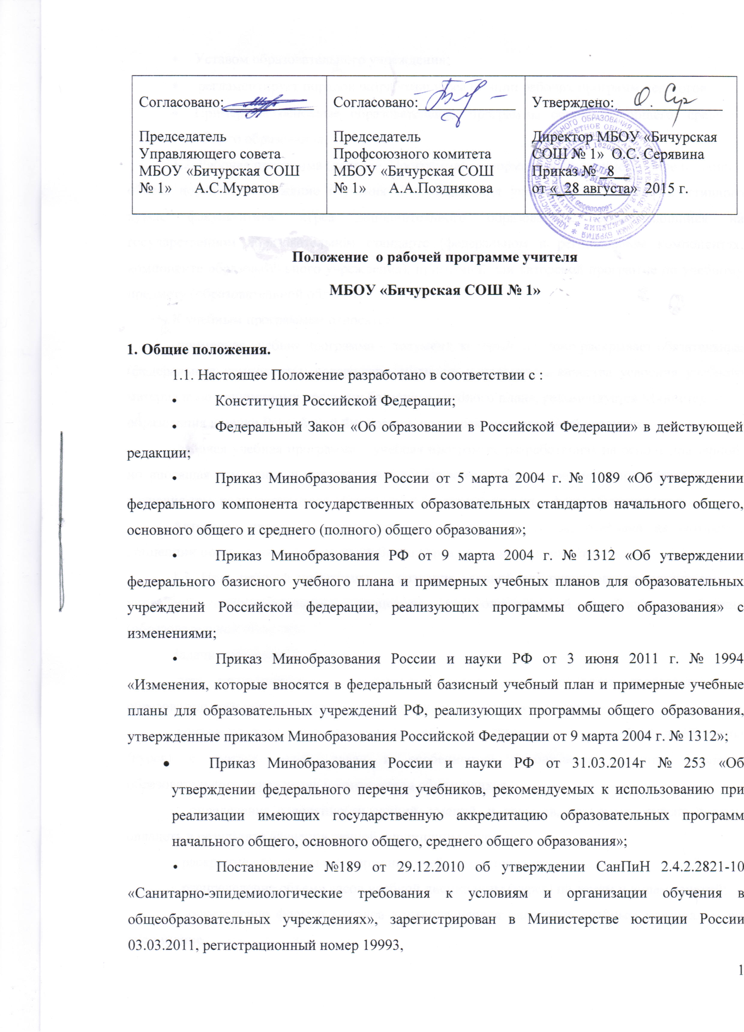

- Уставом образовательного учреждения;
- регламентирует порядок разработки и реализации рабочих программ педагогов.
- Примерные основные образовательные программы основного общего, среднего общего образования.
1.2. Рабочая программа (далее — Программа) — нормативный документ, определяющий объем, порядок, содержание изучения и преподавания учебной дисциплины (элективного курса, факультатива, курса дополнительного образования), основывающийся на государственном образовательном стандарте (федеральном и региональном компонентах, компоненте образовательного учреждения), примерной или авторской программе по учебному предмету (образовательной области).
К учебным программам относятся:
-примерная учебная программа – документ, который детально раскрывает обязательные (федеральные компоненты) содержания обучения и параметры качества усвоения учебного материала по конкретному предмету базисного учебного плана, рекомендуется Министерством образования и науки Российской Федерации носит рекомендательный характер;
-рабочая учебная программа – учебная программа, разработанная на основе примерной, но вносящая изменения и дополнения в содержание учебного предмета, последовательность изучения тем, количества часов, использование организационных форм обучения и т.п.
Авторская программа- программа, не имеющая аналогов, основана на авторской концепции построения содержания учебного курса по данному предмету.
1.3. Цель рабочей программы — создание условий для планирования, организации и управления образовательным процессом по определенной учебной дисциплине (образовательной области).
Задачи программы:
-дать представление о практической реализации компонентов государственного образовательного стандарта при изучении конкретного предмета (курса);
-конкретно определить содержание, объем, порядок изучения учебной дисциплины (курса) с учетом целей, задач и особенностей учебно-воспитательного процесса образовательного учреждения и контингента обучающихся.
· определение совокупности знаний, умений, и навыков, которыми студент должен овладеть в результате изучения данной дисциплины (курса);
· раскрытие структуры и содержания учебного материала;
· распределение объема часов учебной дисциплины (курса) по темам и видам занятий;
· определение форм и методов контроля уровня овладения учебным материалом по дисциплине.

1.4. Функции рабочей программы:
-нормативная, то есть является документом, обязательным для выполнения в полном объеме;
-целеполагания, то есть определяет ценности и цели, ради достижения которых она введена в ту или иную образовательную область;
-определения содержания образования, то есть фиксирует состав элементов содержания, подлежащих усвоению учащимися (требования к минимуму содержания), а также степень их трудности;
-процессуальная, то есть определяет логическую последовательность усвоения элементов содержания, организационные формы и методы, средства и условия обучения;
-оценочная, то есть выявляет уровни усвоения элементов содержания, объекты контроля и критерии оценки уровня обученности учащихся.

2. Технология разработки рабочей программы.
2.1. Рабочая программа составляется учителем-предметником по определенному учебному предмету или курсу (элективному, курсу дополнительного образования) на учебный год или ступень обучения.
2.2. Проектирование содержания образования на уровне отдельного учебного предмета (курса) осуществляется индивидуально каждым педагогом в соответствии с уровнем его профессионального мастерства и авторским видением дисциплины (образовательной области).
2.3. Допускается разработка Программы коллективом педагогов одного предметного методического объединения. Данное решение должно быть принято коллегиально и утверждено приказом директора образовательного учреждения.

3. Структура и оформление рабочей программы.
3.1. Структура Программы является формой представления учебного предмета (курса) как целостной системы, отражающей внутреннюю логику организации учебно-методического материала, и включает в себя следующие элементы:
- Титульный лист (название программы).
- Пояснительная записка.
- Учебно-тематический план.
- Содержание тем учебного курса.
- Требования к уровню подготовки учащихся, обучающихся по данной программе.
- Перечень учебно-методического обеспечения.
- Список литературы (основной и дополнительной).
- Приложения к программе.
3.2. Титульный лист - структурный элемент программы, представляющий сведения о названии программы, которое должно отражать ее содержание, место в образовательном процессе, адресность.
3.3. Пояснительная записка - структурный элемент программы, поясняющий актуальность изучения данного курса, его задачи и специфику, а также методы и формы решения поставленных задач (практическое задания, самостоятельная работа, тренинги и т.д.), рекомендации по их проведению.
Структура пояснительной записки:
- Обоснование актуальности программы;
- Кому адресована;
- Цели и задачи (обучения, воспитания, развития, валеологические);
- Характеристика предмета;
- Ведущие принципы;
- Учет возрастных и психологических особенностей детей;
- Условия реализации программы;
- Организация образовательного процесса (методики и педтехнологии);
- Сроки и этапы реализации программы, ориентация на конечный результат;
- Связь программы с имеющимися разработками по данному направлению, со смежными дисциплинами;
- Формы текущего и итогового контроля
- Ожидаемые результаты (характеристика компетенций, которыми должны владеть учащиеся).

3.4. Учебно-тематический план - структурный элемент программы, содержащий наименование темы, общее количество часов (в том числе на теоретические и практические занятия). Составляется в виде таблицы.
№ | Раздел | Кол-во часов
№ | Раздел | Всего по теме | практические работы | лабораторные работы | *к/р
1
2
3
4
5
6
 | Всего
 | ИТОГО

* Количество контрольных работ определяется в соответствии с учебным предметом.
3.5. Содержание курса - структурный элемент программы, включающий толкование каждой темы, согласно нумерации в учебно-тематическом плане.
3.6. Требования к уровню подготовки выпускников, обучающихся по данной программе - структурный элемент программы, определяющий основные знания, умения в навыки, которыми должны овладеть учащиеся в процессе изучения данного курса.
3.7. Перечень учебно-методическое обеспечения - структурный элемент программы, который определяет необходимые для реализации данного курса методические и учебные пособия, оборудование и приборы, дидактический материал.
3.8. Список литературы - структурный элемент программы, включающий перечень использованной автором литературы. Элементы описания каждого произведения должны приводиться в алфавитном порядке и соответствовать требованиям к библиографическому описанию.
3.9 Рабочая программа оформляется по образцу аккуратно, без исправлений. Текст в редакторе Word, шрифт Times New Roman , 12 кегль, интервал межстрочный одинарный, выравнивание по ширине, поля 2 см, заголовок по центру. Абзацы выполняются при помощи средств Word, форма А4, таблицы вставляются непосредственно в тест, титульный считается первым, но не номеруются, также как листы приложения. Список литературы в алфавитном порядке.

4. Компетенция и ответственность учителя
4.1. К компетенции учителя относятся:
разработка Рабочих программ;
использование и совершенствование методик учебной деятельности и образовательных технологий, в том числе дистанционных образовательных технологий с применением информационных и телекоммуникационных технологий при опосредствованном (на расстоянии) или не полностью опосредованном взаимодействии обучающегося и учителя;
организация своей деятельности в соответствии с годовым календарным учебным графиком на текущий учебный год и правилами внутреннего распорядка общеобразовательного учреждения, иными локальными актами к уставу общеобразовательного учреждения;
осуществление текущего контроля успеваемости и промежуточной аттестации обучающихся в соответствии с федеральными нормами и федеральными требованиями государственного стандарта общего образования, уставом школы;
отчетность о выполнении обучающимися практической части Рабочих программ в соответствии с учебным планом общеобразовательного учреждения на текущий учебный год и графиком учебного процесса (расписанием занятий).
4.2. Учитель несет ответственность за:
невыполнение функций, отнесенных к его компетенции;
реализацию обучающимися не в полном объеме практической части Рабочих программ в соответствии с учебным планом общеобразовательного учреждения на текущий учебный год и графиком учебного процесса (расписанием занятий);
качество знаний, умений и способов деятельности обучающихся по учебному курсу, предмету, дисциплине (модулю);
нарушение прав и свобод обучающихся во время реализации Рабочих программ.

5. Утверждение рабочей программы.
5.1. Рабочая программа утверждается ежегодно в начале учебного года (до 1 сентября текущего года) приказом директора образовательного учреждения.
5.2. Утверждение Программы предполагает следующие процедуры:
• обсуждение и принятие Программы на заседании предметного методического объединения;
• получение согласования у заместителя директора, курирующего данного педагога, предмет, курс, направление деятельности и пр. Допускается проведение экспертизы Программы с привлечением внешних экспертов.
5.3. При несоответствии Программы установленным данным Положением требованиям, руководитель образовательного учреждения накладывает резолюцию о необходимости доработки с указанием конкретного срока исполнения.
5.4. Все изменения, дополнения, вносимые педагогом в Программу в течение учебного года, должны быть согласованы с заместителем директора, курирующим данного педагога, предмет, курс, направление деятельности и пр.

